饶平县应急管理局
工 作 简 报
（第十七期）
饶平县应急管理局 2022年5月8日

减轻灾害风险 守护美好家园
——县减灾委办联合各成员单位开展“512”
防灾减灾安全教育科普活动

今年5月12日是我国第14个防灾减灾日，为深入贯彻落实习近平总书记关于防灾减灾的重要论述，加大宣传教育力度，结合“创文”，5月8日，饶平县减灾委办组织饶平县应急管理局、饶平县地震局、钱东镇政府，紧扣“减轻灾害风险，守护美好家园”主题，联合组织防灾减灾安全教育科普活动。活动在钱东镇小东社区顺利开展，工作人员、志愿者、周边群众300余人参加了此次活动。
在小东社区钱东小公园活动现场，通过悬挂主题宣传横幅、设置防灾减灾和地震科普宣传展板、发放宣传手册、现场咨询等多种形式，为防灾减灾教育进社区营造了浓厚的氛围。
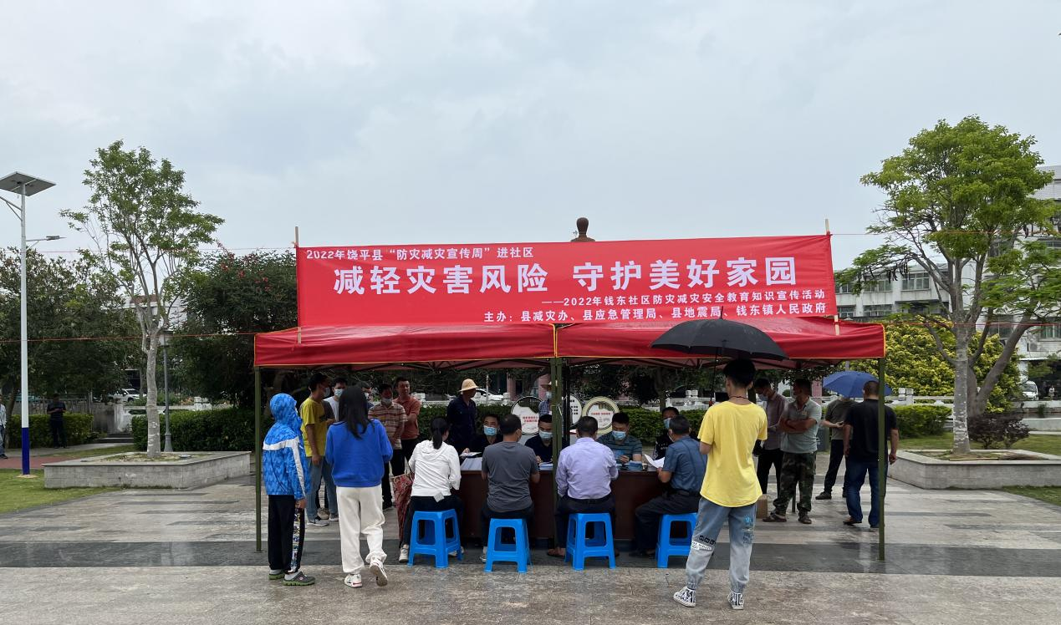
【活动现场】

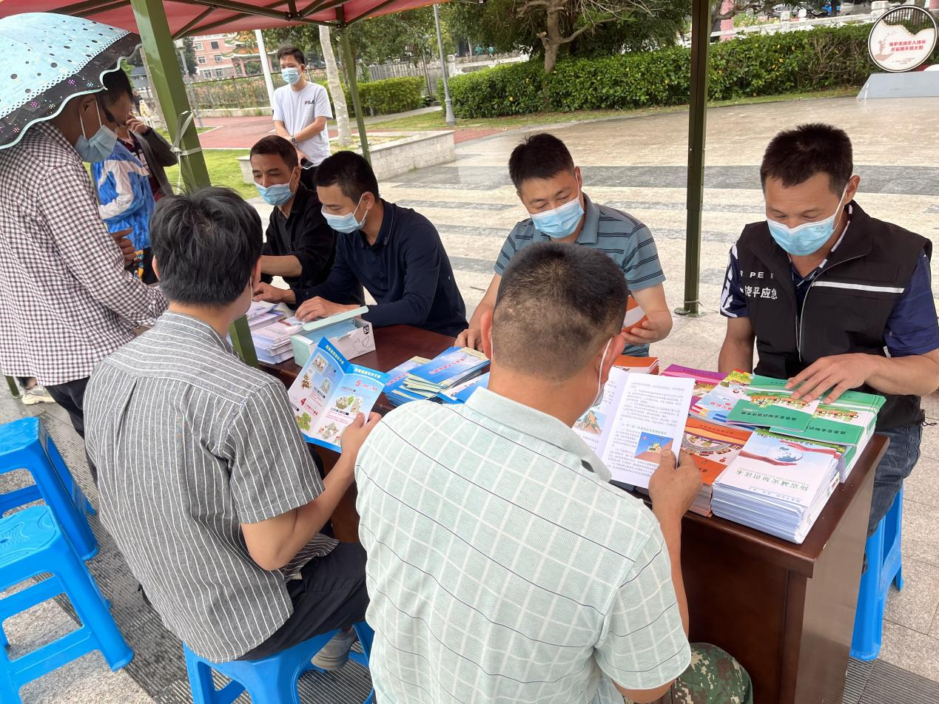
【群众阅览宣传手册】
活动当天，工作人员和志愿者到社区家庭进行宣传讲解，分发宣传手册，帮助各个家庭特别是老人、儿童了解防灾减灾相关知识。
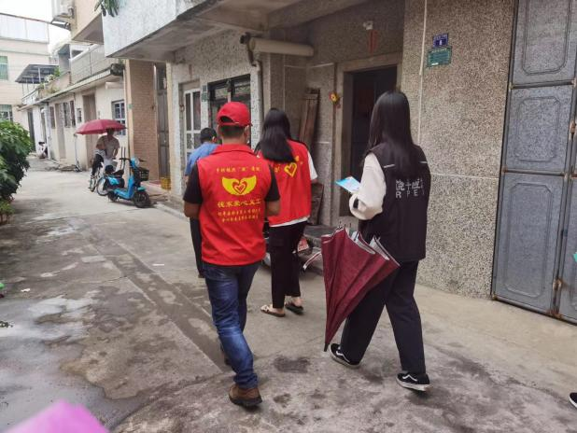 | 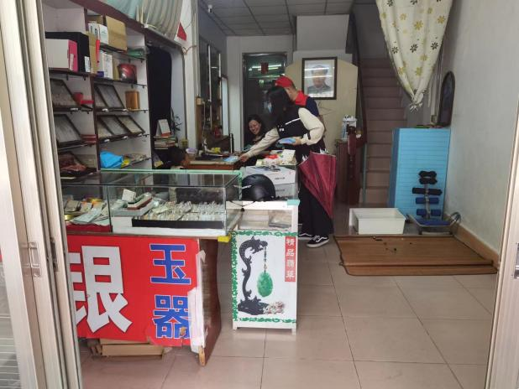
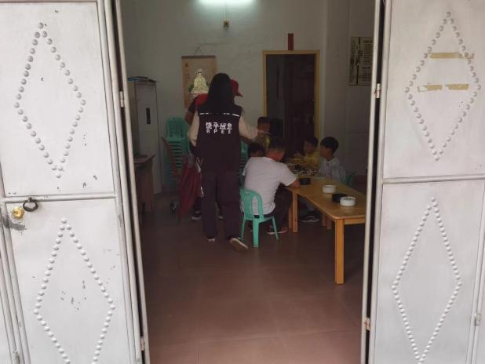 | 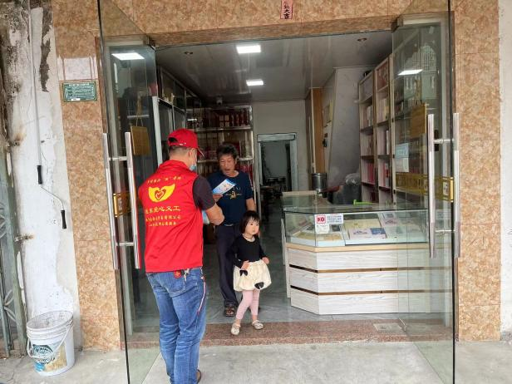
【入户分发宣传手册】
为进一步扩大防灾减灾宣传效果，营造厚宣传氛围，宣传周期间，县应急管理局在黄冈镇金嘉超市大屏幕投放“全国防灾减灾日”主题宣传片，大力普及各类灾害风险基本知识和防范应对技能。
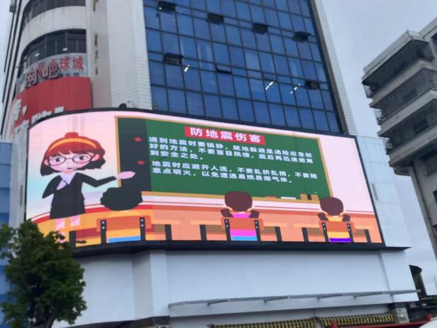 | 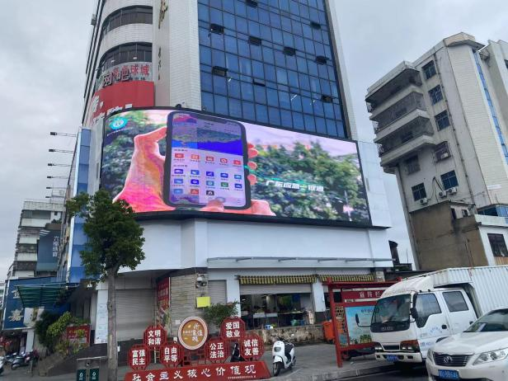
通过形式多样的宣传，向群众普及防灾减灾救灾知识和应急避险技能，引导群众关注身边各类灾害风险，进一步增强群众对灾害事故、灾害天气的防范自救能力。

